Anfallsspel

Definition: ”Det spel ett lag spelar då man har bollen eller när man med säkerhet kan säga att man kommer att få bollen”

Mål: Att på ett effektivt och regelrätt sätt göra mål och i vissa situationer fördröja att motståndarlaget får tag i bollen.

Fas 1 ”Uppspelsfasen”:

- Mål: Komma till avslut innan motståndaren hunnit ställa om till försvarsspel.

- Spelidé: Förflytta bollen så snabbt som möjligt till spelare med möjlighet att avsluta:

  - 6M spelarna kontrar i en första våg och övriga säkrar vid behov först bakåt, tar returer etc. och kontrar sedan i en andra våg.
  - Snabbt och säkert kast av målvakt till i första hand spelare i våg 1 i andra hand spelare i våg 2.
  - Max 2-3 passningar för att förflytta bollen till spelare nära motståndarens målgård.

Övning av kollektivt spel - en förutsättning för genomförande av spelidén

Övning 1 | Kommentar
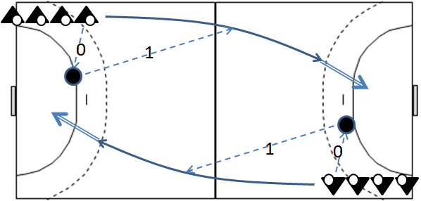 | V1/H1 passar målvakten, sedan full fart rakt fram till halva plan, viker av i riktning mot målet och vrider samtidigt på huvudet och anpassar farten för att ta emot passning 1 efter att bollen studsat en gång. Sedan fullfart mot målet och hoppskott mot mål från innanför frikastlinjen.
Övning 2
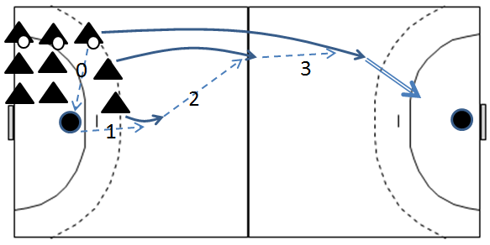 | V1/H1 passar målvakten, sedan full fart till halva plan, viker av mot målet, vrider samtidigt på huvudet, anpassar farten, fångar passning 3 och avslutar med hoppskott.  V2/H2 säkrar retur (tar i gula linjen) Springer med anpassad hastighet i båge till halva plan, tar emot passning 2 och slår passning 3. V3/H3 säkrar retur (tar i gula linjen) Springer med anpassad hastighet i båge till mitten på egen planhalva plan, tar emot passning 1 och slår passning 2.
Övning 3
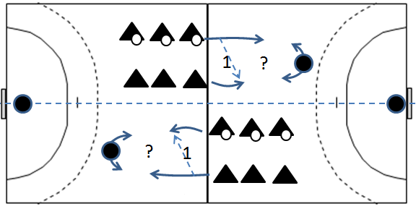 | Övning i att utnyttja övertag två anfallare mot en försvarar, t.ex. vid Fas 1. Övningen startar vid halva plan. Uppgiften till anfallarna är att göra mål så snabbt som möjligt!  Uppgiften till försvaren är att fördröja och hindra. Avgränsa i sida till halva planens bredd. Övningen kan då köras samtidigt mot båda målen.
Övning 4
Övning 5

